МИНОБРНАУКИ РОССИИ

Федеральное государственное бюджетное образовательное учреждение высшего образования

НИЖЕГОРОДСКИЙ ГОСУДАРСТВЕННЫЙ ТЕХНИЧЕСКИЙ

УНИВЕРСИТЕТ им. Р.Е.АЛЕКСЕЕВА

Институт радиоэлектроники и информационных технологий

Кафедра «Вычислительные системы и технологии»

ОТЧЕТ

по лабораторной работе №2

по дисциплине «Сети и телекоммуникации»

РУКОВОДИТЕЛЬ:

________________ Гай В.Е.

(подпись) (фамилия, и.,о.)

СТУДЕНТ:

________________ Вершинин С.О

(подпись) (фамилия, и.,о.)

18-В-2

(шифр группы)

Работа защищена «___» ____________

С оценкой ________________________

Нижний Новгород 2020

**Задание:**

1. Смоделировать сеть

2. Расставить IP адреса и маски (у роутеров на интерфейсах ip адреса – из начала диапазона)

3. Добавить маршруты для прохождения пакетов между всеми частями сети (ipforwarding)

4. сделать несколько маршрутов специфичных, показать, как это работает (удаляя и добавляя маршрут)

5.показать пример удаления маршрута с демонстрацией отсутствия ping

**Собранная сеть:**

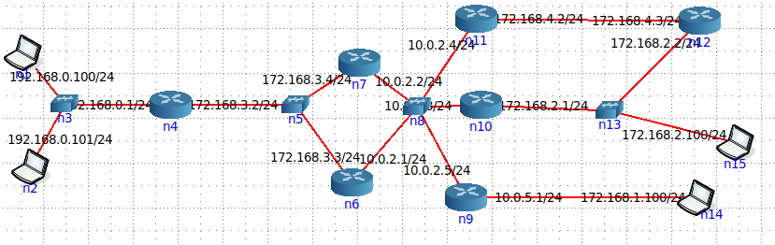

**Пинг от 192.168.0.100 к 172.168.2.100:**

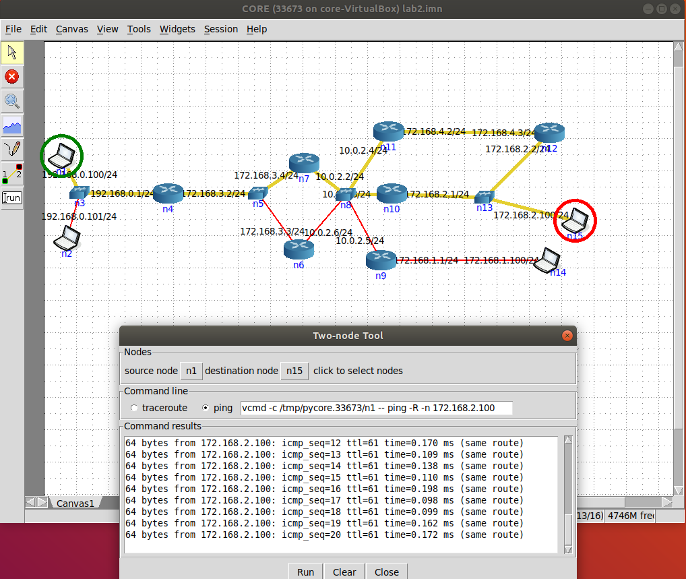

**Пинг от 192.168.0.100 к 172.168.1.100:**

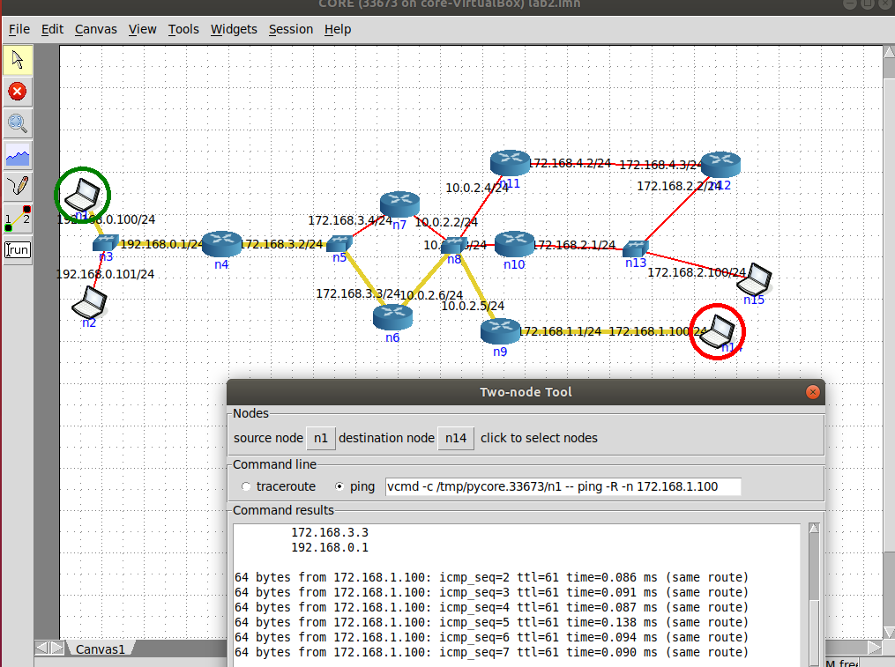

**Пинг от 172.168.2.100 к 172.168.1.100**

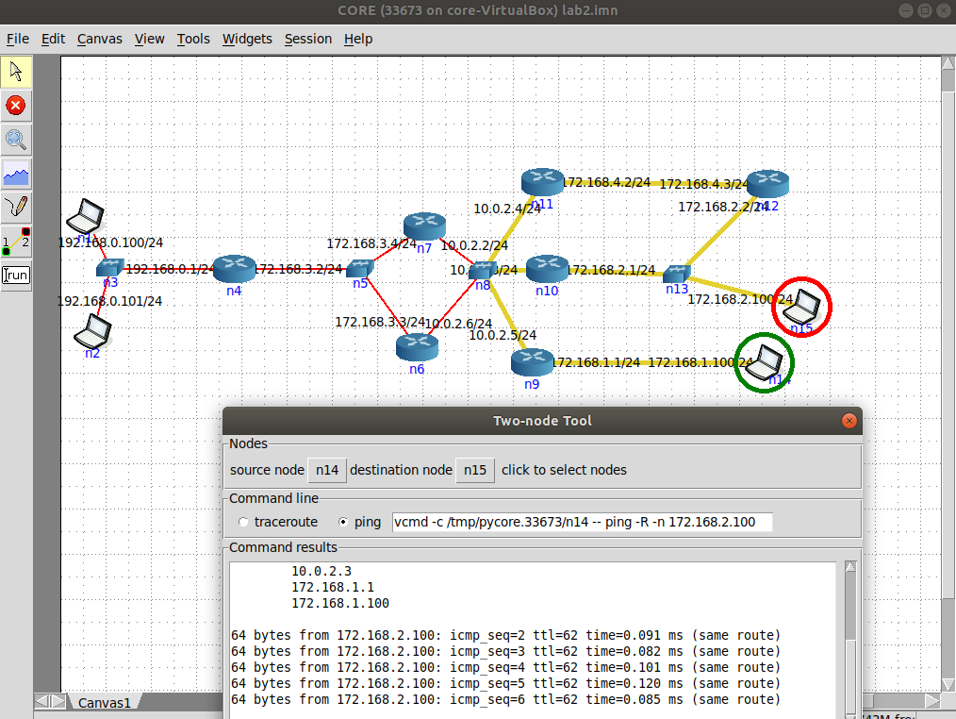

**Пример маршрута:**

Компьютер n1(ip: 192.168.0.100) имеет шлюз по умолчанию 192.168.0.1, соответствующий роутеру n4. ARP-request отправляется на роутер n4, тот, в свою очередь, отправляет пакет на роутер n7 по ip 172.168.3.4, согласно своей таблице маршрутизации. Роутер n7 отправляет пакет на роутер n11, а n11 отправляет пакет в подсеть назначения 172.168.2.0/24 через роутер n12 , и пакет достигает своей цели в виде компьютера n15(172.168.2.100).

Компьютер n15 (ip 172.168.2.100) имеет шлюз по умолчанию 172.168.2.1, соответственно направляет ARP-reply на роутер n10, далее n10 направляет пакет на n7, тот на n4, и пакет получает 192.168.0.100

**Если удалить один маршрут:**

К примеру удалим маршрут от роутера n4 к роутеру n7.

В результате получим, что ARP-запрос не доходит до получателя, так как роутер n4 не передаёт его далее по маршруту

**Отсутствие ping:**

